**ساختار و شرح کار ماشين دايکاست**

(نوع ماشين : AL 10-7TR و شماره ماشين : 143/99 – 149/99)

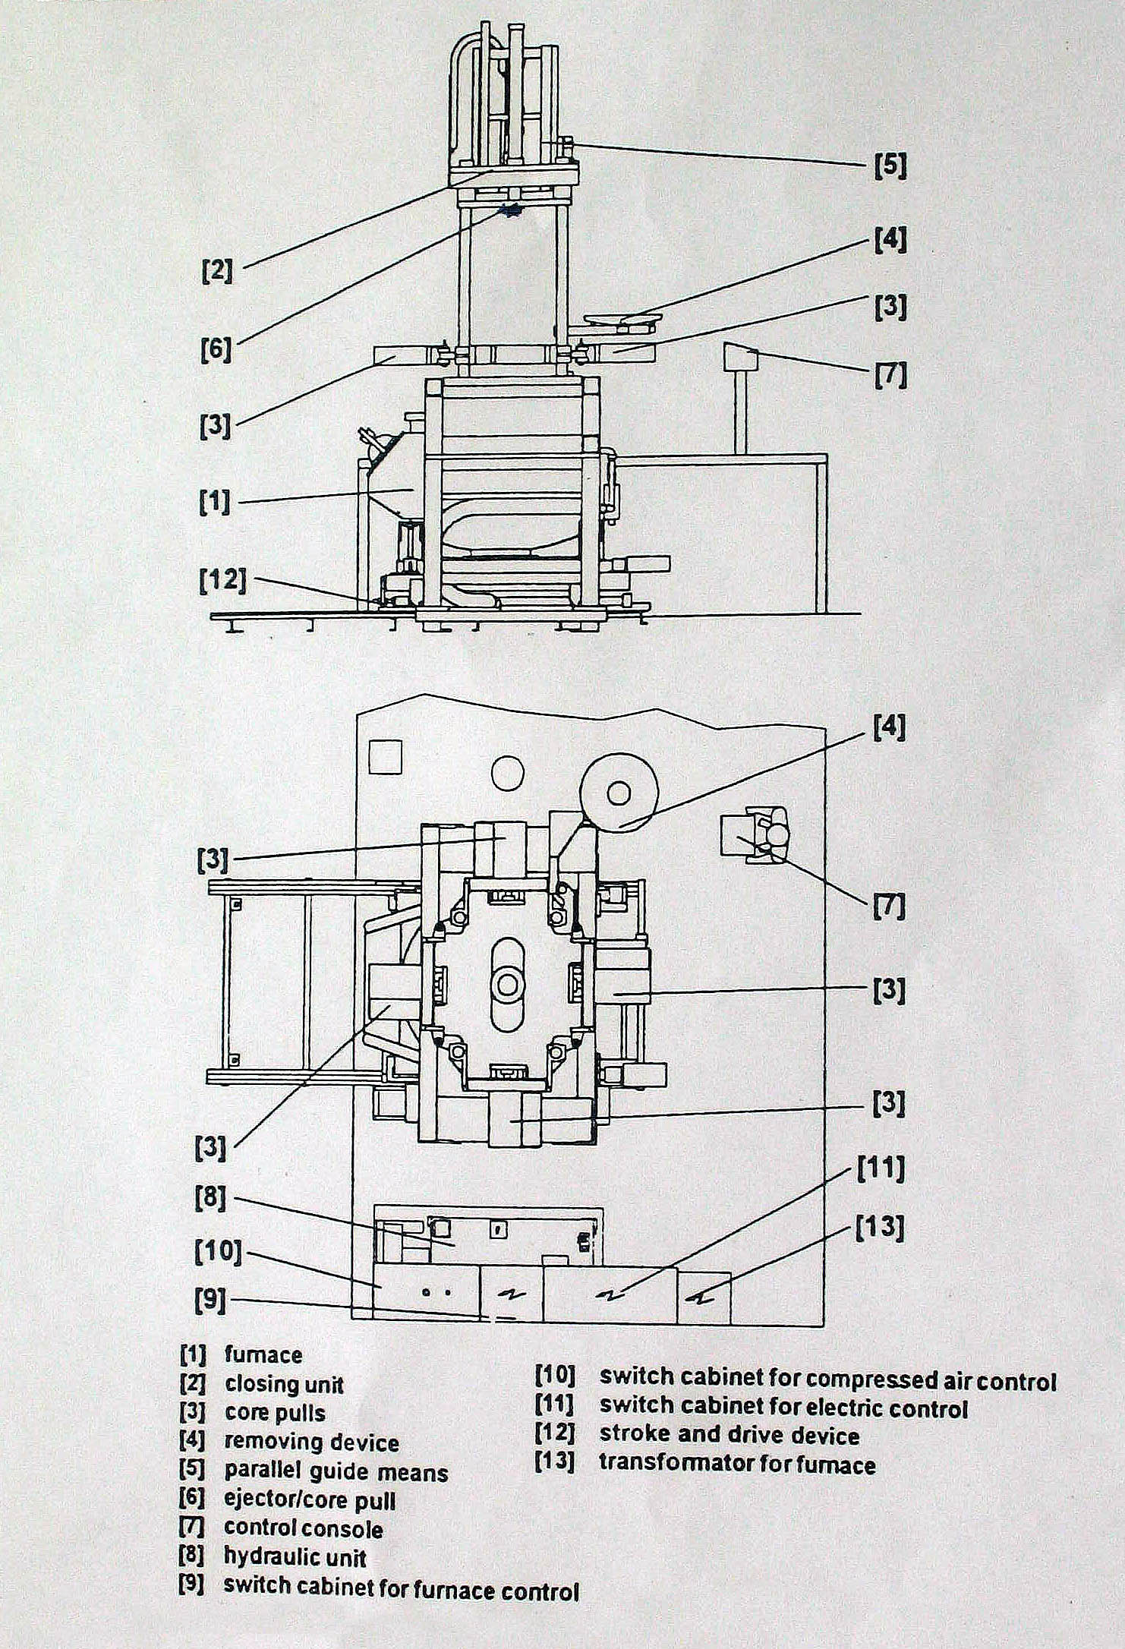

**1- ساختار دستگاه**

**1-1-5- کورس حرکت و تجهيزات متحرک (شاتل کوره) :**

به وسيله اين تجهيزات کوره براي دسترسي به لوله ي جريان ذوب به قالب ) Riser tube) به پائين آورده مي شود و يا به بيرون انتقال مي يابد.

**2-1-5 فنداسيون :**

فنداسيون يا پي ريزي از آهن يا چدن جوشکاري شده ساختماني تشکيل يا فته و بر روي آن سيستم تغذيه و شيرهاي هيدروليکي براي جکهاي نگه دارنده قالب و بالا بر متحرک تعبيه شده است.

**3-1-5 واحد تغذيه (بست قالب) :**

اين قسمت که به فنداسيون وصل است از 5 قطعه تشکيل يافته است که عبارتند از:

1- صفحه اتصال ثابت

2- صفحه اتصال متحرک

3- ستونهاي راهنما

4- شکل دهنده فشاري بالايي (سيستم قفل بالايي) با سيلندرهيدرولکي

5-بيرون انداز قطعه، که اين قسمت يک کالبد چهار ستونه دارد.

صفحه اتصال متحرک بالايي به وسيله دو سيلندر هيدرو ليکي رانده ميشود و يک ميل راهنماي مکانيکي به متحرک موازي، کار درگير کردن صفحه بالايي را زير بار تامين مي کنند.

اين ستونهاي موازي خود نيز از 4 ميله ي دندانه دار و احاطه شده تشکيل يافته است و چرخهاي شانه اي که بر خلاف صفحات پوشش دهنده که با دست درست شده جفت مي کنند.

پرتاب کننده قطعه که به صفحه وصل گرديده از يک ميله ضربه زننده که خود نيز به وسيله سيلندر هيدروليکي به حرکت در مي آيد تشکيل شده است.

**4-1-5- جکهاي نگه دارنده قالب(جکهايي که قالب در آنها جاي ميگيرد):**

چگونگي و تعداد جکها فقط به وسيله کارخانه سازنده مشخص مي شود.

لوله ها و صفحات اتصال براي شيرهاي هيدروليکي نيز در سايزهاي استاندارد طراحي شده است. براي برگشت آن نيز لازم است تنها يک ارتباط الکتريکي از جعبه تقسيم با شيرهاي مغناطيسي فراهم آيد. ارتباط هيدروليکي از طريق شيلنگهاي هيدروليکي به جکها توسط يک متصل کننده مدل دو شاخه اي (نر و ماده) و براي به کار اندازي سوئيچ محدود کننده داخل برنامه ريزي ماشين برگشت ميشود. بديهي است که فعاليت جکها وشيرهاي هيدروليکي مسئول همچنان لازم است.

**وصل شدن جکها در حالتهاي مختلف ماشين:**

(a **ستونهاي راهنما:**

جکها در اينجا ميتوانند در چهار طرف اضافه شوند. جلويي و عقبي با حرکت چشم به کناره ها روي محور مي گردند آنها به طور مداوم با متغير هاي موجود مي چرخند.

b) **صفحه اتصال:**

جکها مستقيما مي توانند روي صفحات اتصال سوار شوند براي تنظيم قاب جکها در يک سيستم اندازگيري شبکه اي قابل تنظيم هستند در اينجا جکها براي هر دو طرف مي توانند تهيه شوند.

**صفحه اتصال متحرک (بالايي) :**جکها مستقيما ميتوانند روي صفحات اتصال متحرک بوسيله يک پل نگه دارنده قرار گيرند. براحتي دردسترس هستند، دوجفت جک(2 عددبراي هرکنار). در اين حالت نصب براي جلو و عقب و کناره ها ممکن است.

c) **دايکاست:**

جکها مستقيما به دايکاست (ريختن فلزات تحت فشار) وصل مي شوند در اين جا به وسيله گيرنده هاي ناگهاني روي خطوط هيدروليک به سادگي جفت مي شوند يا يکبار معاوضه ميکنند. اتصالات الکترونيکي که محافظ حالتها مي باشند به سادگي قابل وصل کردن هستند. نمودار اتصالات براي متصل کننده هاي نر و مادگي دار را در نمودار مدار الکتريکي جهت راهنمايي بيشتر ببينيد.

d) **طرح مخصوص جکها :**

جکها براي کاربردهاي مخصوص خودشان در هر زمان و به هر شکلي که طراحي شوند در دسترس هستند.

**5-1-5- صفحه متحرک گيرنده( قطعه شماره4 شکل ):**

صفحه متحرکي که قطعه توليد شده پس از رهايي از قالب بر روي آن قرار مي گيرد.

اين صفحه که در واحد تزريق قرار دارد به وسيله يک موتور نوسان ساز هيدروليکي در يک زاويه 180 درجه قابل چرخش بوده و همچنين به طور عمودي قابل تنظيم بوده و با در خواست قابل تهيه کردن است.

**6-1-5- ميز مخصوص هدايت برنامه:(قطعه شماره 7 شکل):**

اين واحد تمام ابزار کنترل کننده ماشين را شامل ميشود ترمينال کنترل براي وارد کردن اختيارات مداري فرايند پارامتر و کليد سوئيچهايي که براي حرکتهاي فرايندها نياز است.

**10-1-5- يونيت هيدروليک(قطعه شماره 8 شکل )**

اين يونيت از يک موتور متحرک و سيستم پمپ(جهت هدايت و انتقال جريان و فشار کنترل شده) مخزنهاي هيدروليک و شيرهاي نگه دارنده کنترل فشار و مقدار جريان تشکيل شده است. (شکل)

**دستگاه کنترل کننده ي الکتريکي زيمنس**

سيماتيک s7 که داراي ترمينال کنترل زمينس شماره سيماتيک op-35 مي باشد.

**هيدروليک:**

يک کليد دو حالته جهت خاموش و روشن کردن هيدروليک به کار برده مي شود و روي پانل کنترل در سمت چپ ترمينال قرار گرفته است.

زمانيکه اين کليد در حالت o قرار داشته باشد هيدروليک خاموش و زمانيکه در حالت 1 قرار داشته باشد هيدروليک روشن است.

سيستم هيدروليک:

**8-1 اطلاعات عمومي:**

سيستم هيدروليک اين ماشين از 2 قسمت به نامهاي يونيت هيدروليک و شيرهاي هيدروليکي تشکيل شده است. قسمت هيدروليک سرعتها و فشارهاي پمپها و شيرهاي هيدروليکي که ماشن را به حرکت در مي آورند کنترل مي کنند.

تنظيم جداگانه سرعت گيرنده قالب به وسيله شير متناسبي که مستقيما روي ماشين قرار دارند انجام مشوند. ترکيب پمپها به پمپ 1 و پمپ 2 تقسيم مي شود.

پمپ 1 که پمپ محوري پيستون ) axial piston pump) ناميده مي شود براي کنترل جريان است.

پمپ2 که پمپ درگير کننده است به عنوان تغذيه کننده براي فيلتر کردن مسير گردش مايع هيدروليکي به کار برده مي شود پمپ انرژي حرکتي لازم را براي ماشين ريخته گري دايکاست فراهم مي آورد.

بوسيله تنظيم فشار مقدار قدرت انتقال با مصرف واقعي خودش منطبق مي شود بدين معني که انرژي موجود تنها براي کار مصرف کننده(سيلندر و موتور) تامين ميشود.

حداکثر فشاري که تحمل ميشود تا انرژي مناسب داخل دستگاه فراهم گردد 200 بار است. البته هميشه بهتر است فشاررا به اندازه مورد نياز متداول که کارخانه سازنده تعيين کرده کم کنيم.

2: شيرهاي خاموش و روشن کننده

: E شيرهاي کنترل فشار

O: شيرهاي کنترل جريان و تجهيزات نگهداري- فيلترها و شيرهاي برگشتي

: P پمپ

شيرهاي کنترل اين ماشين طوري طراحي شده اند که تمام حرکات بسته شدن قالب در فشار پايين صورت گيرد.

تا ازاحتمال خسارات وارده به قالبهارا به وسيله نيروهاي زياد بسته شدن کم کند، باز بودن و کشيدن حرکات به علاوه حرکت آهسته بسته شدن قالب تحت فشار زياد اتفاق مي افتد.

تذکر: قبل از شروع به کار نمودن و بعد ازکار کردن سيستم هيدروليک لازم است پمپ پيستون محوري را از مايع هيدروليک پر کنند.

**1-1-8 نظافت سيستم هيدروليک**

الف- يونيت هيدروليک را هميشه تميز نگه داريد.

ب- تهويه خوب جهت تخليه هوا را تامين کنيد.

ج-هنگام تنظيم خطوط اتصال ماشين فورا قبل از هر چيز دو شاخه هاي رابط آب بندي را در بياوريد.

د-ذرات کثيف مي توانند باعث خسارتهايي به سيستم هيدروليک شوند چرا که هنگام تعويض فيلتر برگشتي هميشه فيلتر هوا بايد عوض گردد.

ه-مواظب باشيد هنگام جابه جايي مايع هيدروليک از شبکه محتويات آن نا خالصي نداشته باشد، البته موقع پر کردن مجدد بايد مراقب بود که فيلترها و ديگر وسايل تميز باشد.

نگه داري و نظافت روي تنظيم و قاعده از موجودي هميشگي ماشين مراقبت ميکند يعني اگر نظافت روي نظم واصول انجام شود طول عمر ماشين و سالم بودن ماشين تداوم پيدا ميکند.

**2-1-8 وصل کردن موتورانتقال دهنده قدرت:**

الف-به وسيله حرکت آهسته موتور جهت چرخش را با خاموش و روشن کردن باز ديد کنيد و البته سيستم هيدروليک روشن باشد.

ب-روي فلاش سر لوله (وسيله اتصال لوله) تير(arrow) را رويت نماييد.

تذکر: اشتباه بودن جهت چرخش باعث خسارت سخت به پمپ سيستم هيدروليک خواهد بود اگر حرکت خشک باشد.

**3-1-8 درجه مايع در مخزن مايع هيدروليک:**

الف-در ابتدا براي اينکه مايع هيدروليک در داخل سيستم پخش ميشود درجه پايين خواهد آمد.در اين جا مايع هيدروليک را با سرعت هر چه بيشتر که ممکن است مجددا پر نماييد البته اندازه مايع رااز دريچه بازديد ملاحظه کنيد.

ب-درجه مايع را در فواصل منظم نگاه کنيد براي اين کار دريچه را باز نماييد و فيلتر را روي اساس منظمي تعويض کنيد.

**4-1-8 شروع به کار يونيت:**

الف-بازديددرجه مايع

ب-پر کردن پمپ پيستون محوري با مايع هيدروليک

ج-بازديد جهت چرخش موتور

د-حرکت سيستم بست قالب در فشار کم به طوريکه هواي محدود بتواند از داخل خطوط خارج شود.

ه-اجازه دهيد بعضي وقتها يونيت هيدروليک مدتي کم بر خلاف فشار کم حرکت کند.

ي-اندازه روغن را در مخزن دوباره باز ديد کنيد.

پ-تمام اتصالات لوله ها را بازديد نموده و ابزار وتجهيزات ثابت را اگر لازم است بعد از 500 ساعت کار دوباره سفت کنيد.

و-آنچه که مشاهده ميکنيديادداشت نماييد علايم زماني مقدار درجه حرارت و تمام اطلاعات مهمي را که براي نگهداري هيدروليک لازم است.

**2-8- تنظيم فشار يونيت و پمپ هيدروليک**

**1-2-8 رگلاژ فشار زياد**

الف-مانومتر(فشار سنج)را درخط توليد در محل اتصال مربوطه وصل نماييد.

ب- در پوش شير محدود کننده فشار پمپ هيدروليک را باز کرده و مهره قفل شده را شل نماييد.

ج-شير y6.13 در کنار فشار قوي را تنظيم نموده و فشار دلخواه را با تنظيم پيچ کنترل کننده فشار پمپ هيدروليک فراهم نمايد (y6.13 شيري است که فشار زياد را به فشار کم برگشت مي دهد).

د- قفل مهره را دوباره سفت نموده و در پوش شير را مجددا محکم کنيد.

**2-2-8 رگلاژ فشار ضعيف**

الف-فشار سنج را در محل اتصال مربوطه در بلوک هيدروليک يعني جاييکه هيدروليک بسته ميشود قرار دهيد.

ب-مهره شير محدود کننده فشار((E6.10 را شل کنيد.

ج-به طور دستي شير E6.10 را محکم ببنديد.

**3-8 رگلاژ سرعت از گردش تند به گردش آرام:**

تنظيم سرعت گردش آرام در يونيت هيدروليک ساخته ميشود. براي اين منظور يک شير خفه کن O6.11 در جاييکه هيدروليک مسدود مي شود (بلوک هيدروليک)قرار داده شده است.

سرعت گردش تند جکها نمي تواند تغيير کنند.

سرعت حرکت صفحه متحرک گيرنده قطعه به وسيله شير غير قابل خفه کن O6.23 زير شير هيدروليکي Y6.23 که موتور را حول محور به کار مي اندازد تنظيم مي شود.

تذکر:سرعت سيستم باز وبسته کننده قالب به وسيله کار خانه سازنده به حداکثر حد مجاز تنظيم گرديده و نبايد تغيير کند. در صورت برخورد با مشکل در اين حالت از سيستم سرويس دهي شرکت کورتز استفاده شود.

نکته مهم:1_ پيچ لوله ها را به ازاي هر 500 ساعت کارکرد بازديد نموده و هر زمانيکه عمل تراوش رخ دهد آنها را سفت کنيد.

2_ لوله هاي سيستم هيدروليک را هفتگي و به طور منظم بازديد کرده و اگر لازم است آنها را عوض نماييد.

3_اگر تغييري در آب بندهاي سيستم هيدروليک پيش آيد لازم است که هميشه کل ابزار آب بندي را عوض نماييد.

**4-8- کار واسطه اي مايع هيدروليک:**

واسطه ي کاري يونيت هيدروليک ULTRA-SAEE620 که مايع فشار ضعيف و غير قابل اشتعال بوده ومخلوطي از آب و گليکول مي باشد.

تذکر: براي جبران نشت و تراوش و يا دوباره پر نمودن فقط از همين مايع استفاده کنيد وهرگز روغن هاي مصرفي را به جاي روغن هيدروليک استفاده ننماييد.

**1-4-8- کار يونيت هيدروليک با مايع فشار h.f.c**

مايعات گروه hfc زماني مورد استفاده قرار مي گيرند که:

الف-استفاده مايعات فشار بر اساس روغنهاي معدني به دلايل ايمني مصلحت نيست.

ب-استعمال و عمل آوردن آلومينيوم مايع در درجه حرارت بالايي850 درجه سانتي گراد نيازمند ميزان ايمني مخصوصي است. بنابراين به کار بردن مايعات فشار با قدرت اشتعال کم يک دستور است. حتي اگر اندازه گيري هاي مخصوص به کنترل وصل شوند.

نگه داري و زياد کردن طرحهاي پروژه نتيجه ي تلاشي ميباشد که انجام گرديده است.شروط لازم براي تکميل کار قسمتهايي که با آب و گليکول به کارگرفته شده اند نظارت و نگه داري مايع فشار به عنوان يک احتياج به وسيله سازنده مايع وبازديد هاي اضافي از محتويات اسيدي آن تاکيد شده است. توجه داشته باشيد که محتويات اسيد در اين خصوص به طور مداوم زياد نميشود.

اما مقتضيات ايجاب ميکند مخصوصا مايعاتي را که در طول انجام کار عمر بيشتري داشته اند (مايعاتي که زياد کار کرده اند) اگر افزايشهاي ناگهاني در اسيدهاي آزاد صرفنظر شود آنوقت بايد منتظر خسارت به پمپها و شيرها باشيد.

**2-4-8- بازديد و امتحان مايع هيدروليک hfc**

|  |  |
| --- | --- |
| درجه حرارت کار | فاصله بازديد |
| بيشتراز40درجه سانتي گراد | هر6ماه |
| کمتراز 40درجه سانتي گراد | زير6ماه(3ماه) |

دوره استفاده از مايعات hfc محدود است.ولي طولاني شدن عمرآنها با بازديدهاي منظم ميسر ميشود. کم کم تحليل رفتن مايعات، لجن روي فيلترها و مبدل هاي حرارتي را زياد مي کند.

سازگاري مايعات فرسوده با مواد فلزي پوشش وآب بندي را بدتر از عدم استفاده مايعات ميکند. hfcنبايد با يک مايع ديگر يا در يک مايع ديگر مخلوط شود زيرا خاصيت خود را از دست ميدهد.

**3-4-8- شرايط چرخش:**

تمام قطعات تعويض شده هيدروليک بايد بر طبق مقررات سازنده عمل کنند. همچنين هر نوع تعويضي که در تعميرات رخ مي دهد بايد طبق مقررات سازنده عمل نمايند.

- دلايل خرابي سيستم هيدروليک و متحرکهاي آن باعث ميشوند که:

1- سرو صدا ونويز در تاسيسات هيدروليک زياد شود.

2- درجه حرارت مايع افزايش پيدا کند.

الف .شلوغي وسرو صداي بيشتر ازحد معمول:

1- درجه مايع مخزن پايين است:دريچه را باز کرده و اندازه مايع را بازديد نماييد.

2- درجه مايع خيلي کم است: بابازديد کردن از طريق دريچه کنترل مجددا پر نماييد.هواگيري مجددا تکرار ميشود.

3- تشکيل حبابهاي هوا به وسيله بد بودن هواي يونيت: هوا گيري مجددا تکرارشود.

4- نشتي و تراوش خط مکش: اتصالات پيچ لوله ي خط مکش را بازديد و در صورت لزوم دوباره سفت کنيد غلظت و چسبناک بودن گريسهاي روغنکاري نقاط مشکوک را چک کنيد.

5- غلظت مايع بالاست: با دردسترس داشتن مايع چک شده خط مکش را امتحان کنيد. نسبت مقدار آب را با اضافه نمودن بر طبق دستورالعمل پر و مشکل را بهبود دهيد.

6- تنظيم شير محدود کننده اشتباه است: شير را برطبق فشار نشان داده شده در نمودار هيدروليک تنظيم نماييد.

ب. بالا بودن درجه حرارت مايع

1- مدار فراهم کننده ي آب سوراخ است: جريان آب بازديد شود لوله هاي برگشتي بايد گرمتر از لوله هاي ورودي احساس شوند.

2-فشار روغن خيلي بالاست: تنظيم پمپ وشيرهاي محدود کننده فشار بازديد شوند. (شکل را ببينيد)

نگهداري:

تذکرات و مراقبتهاي ويژه مورد استفاده هنگام کار:

1- سيستم هيدروليک:

الف- هميشه کار را در شرايطي انجام دهيد که فشاري وجود نداشته باشد.

ب- اندازه هاي مربوطه را بگيريد.

2- هيدروليک دستگاه تغذيه:

فقط هنگام پايين آوردن نيمه متحرک قالب روي ابزار باسمه نگهدارنده کار کنيد.

3- کوره

الف- زماني کار کنيد که سوييچهاي الکتريکي آن خاموش باشد.

ب- کوره خالي از فشار باشد.

ج- شير ساچمه اي ايمني را براي خالي کردن هواي کوره ماداميکه پرسنل نگه داري مشغول کارهستند باز نگه داريد.

4- سيستم الکتريکي:

الف- کارها فقط به وسيله پرسنلي انجام شود که شايسته و داراي شرايط لازم باشند.

5-هواي فشرده:

الف- کارها را فقط در شرايط تخليه هوا انجام دهيد.

ب- در برابر روشن شدن سهوي دستگاه مواظب باشيد که قسمت به طور غير عمدي توسط کسي روشن نشود.

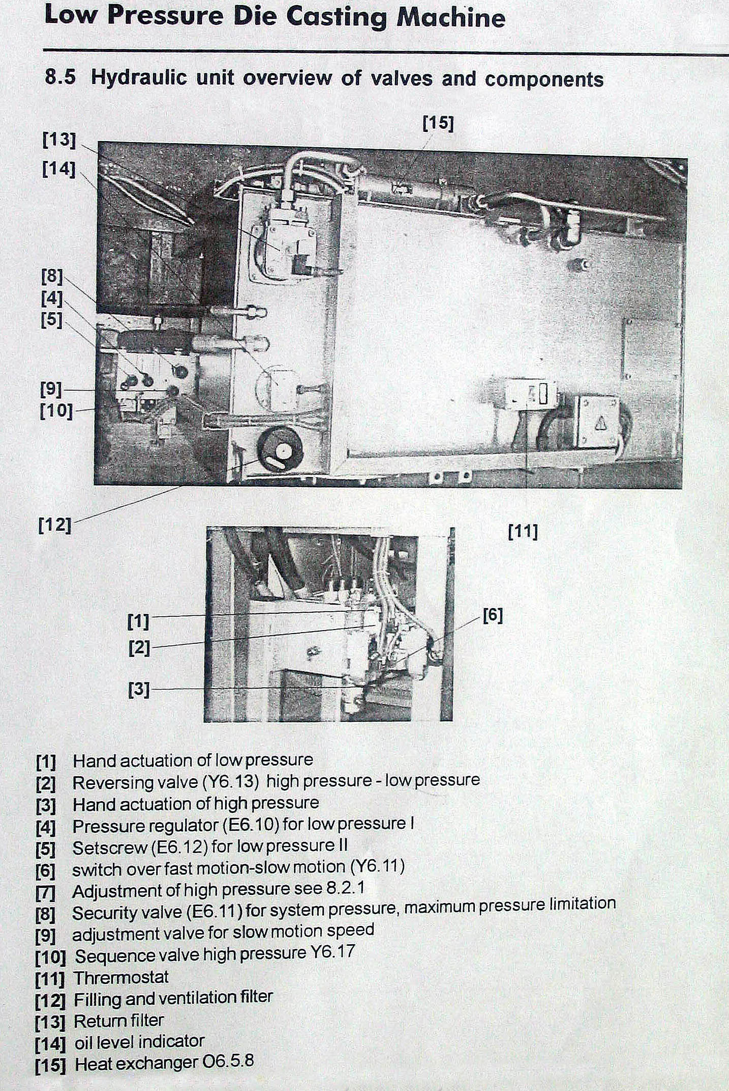

**1-9- سرويس ونگهداري:**

**1-1-9- واسطه ي کاري**

**2-1-9- طرح نگهداري و روانسازي(روغنکاري):**

ميله قسمتهاي حرکت (محوراجزاي کورس حرکت) (1) بايد 3 ماه يکبارروغن کاري شود ضمنا بازديد کنيد که خراب نگردد.

چهار جعبه راهنما (2) روي صفحات متحرک اتصال(3) قرار گرفته اند که بايد هفتگي روغنکاري شوند. هر نوع تراوش چربيهاي روغنکاري قبلي بايد رفع شود چونکه با پاشيدن ذرات روي چربيهاي موجود مثل چپ ميشود.

پرتاپ کننده قطعه در مرکز صفحه متحرک اتصال هدايت مي شود ميله هدايت کننده بايد هفتگي روغن کاري شده و هر نوع تراوشي ويا چربيهاي روغنکاري بايد بر طرف گردد.

چهار ميله راهنما روي واحد تغذيه به وسيله فنرهاي تو هم رونده تلسکوپي (4) در برابر گردوغبارمحافظت ميشوند وآن فنرها بايد ماهيانه تميز شوند. بايداز هر نوع گرد و غبار زدوده شده و سپس با يک روغن ضعيف روانسازي گردند مثلا shell.tellus33 ستونهاي راهنماي جکها (5) را ماهيانه تميز وسپس کمي روغن بزنيد.

تمامي کارهاي روغنکاري و طرح نگهداري دستگاه براي يک شيفت کاري انجام ميشود درصورتيکه دستگاه به صورت چند شيفت کار کند مراتب گفته شده بالا بايد مدتش کم شود.

**2-9- تعويض فيلتر**

يونيت هيدروليک مجهز به يک فيلتر برگشتي است براي آلودگيهاي الکتريکي که در برابر اختلاف فشار2بار ميباشد. زمانيکه روي صفحه نشان دهنده عيبoil filter change ديده شود فيلتر تعويض مي گردد.البته هنگام تعويض فيلتراجزاي پرکردن و خالي کردن فيلتر نيز بايد عوض شود.

**تعويض فيلتر هيدروليکي RFN 330**

فيلتر روغن بايد به طور منظم بازديد شده ودر صورت لزوم تعويض گردد.براي تعويض فيلتر لازم است به نکات زير توجه شود.

1. پيچهاي در پوش را باز کرده(1) ودر پوش را برداريد(2)
2. اجزاي متشکله ي فيلتررا با همديگر(3) و با صافي لجن(4) خارج کنيد يعني شماره ي 3و4 شکل را يکجا بيرون بياوريد.(5)
3. اجزاي فيلتر رارسوب زدگي کرده و گل و لاي را در يک ظرف مناسب بريزيد.
4. بعد از رسوب زدگي و کاملا تميز کردن فيلتر را مجددا درجاي خودش قراردهيد.
5. (6) O-RING را بازديد کرده و در صورت لزوم تعويض نماييد.

**3-9 مقررات نصب اتصالات پيچ هيدروليک تعويض و مونتاژ مجدد رينگِ آب بندي**

1- مهره اتصال را باز کنيد.

2- رينگ آب بندي را از انتهاي لوله آزاد برداريد.

3- رينگ آب بندي(مسدود کننده) جديد را در انتهاي لوله آزاد قرار دهيد.

**تذکر:** مخروط مياني لوله نگه دارنده رينگ را غلاف و انتهاي لوله را در پوش پلاستيکي مي پوشاند.

4- انتهاي لوله را در داخل مسدود کننده قفلي قرار دهيد.

5- آنقدر سفت کنيد تا نيرو بتواند درگير شود.(چرخش)

6- مهره اتصال را شل کنيد.

7- بسته شدن دهانه بين رينگ عقبي و نگه دارنده را بازديد نماييد.

8- انتهاي لوله را در داخل مسدود کننده قفلي قرار دهيد.

9- آنقدرسفت کنيد تا نيرو بتواند درگيرشود(چرخش )

4-9- خطاها و پيامهاي خطا:

برنامه خرابيها در ماشين

وقتي لامپ trouble چشمک ميزند بدين معني است که عيبي رخ داده است. براي پي بردن به اينکه کدام قسمت داراي خرابي مي باشد با فشار دادن دکمه Message ترمينال کنترل به شما جواب مي دهد. شما مي توانيد از طريق دريچه Message نوع عيبها را ببينيد.

نتيجه: هرزمان عيبي در حال رخ دادن است قبل از هر چيز دريچه Message را روي ترمينال کنترل نگاه کنيد.

تذکر1: با فشار کليدtrouble کليد پيامهاي خطا شناخته خواهد شد.

تذکر2: در اين حالت ماشين فورا متوقف و عيب بايد بلافاصله بر طرف گردد.

تذکر3: پيامها بر حسب شرايطي که به اجرا در مي آيند نشان داده مي شوند.